Тема урока: Композиция в рисунке
Цель Урока: дать понятие термина «композиция»; познакомить учащихся с правилами компоновки рисунка на листе, научить размещать рисунок на листе так, чтобы он выглядел выразительно и эффектно, правильно выбирать формат листа, развить пространственные представления; воспитать интерес к предмету; ознакомить с новыми возможностями художественных техник; рисование по представлению.

Оборудование
Для учителя: 1) методическое пособие компоновки на листе; 2) последовательность компоновки простейшего рисунка; 3) материалы для рисунка на доске; 4) образцы работ русских художников.
Для учащихся: 1) бумага; 2) графитные карандаши, резинка.
Ход урока
- Организационная часть: установить должную дисциплину, отметить отсутствующих в классе и проверить готовность к уроку, сообщить тему нового материала.
- Объяснение нового материала:
На каждом уроке изобразительного искусства мы с вами знакомимся с каким-либо правилом рисования.
Одни из них мы используем при работе карандашом, другие – с акварельными красками. Но сегодня мы познакомимся с некоторыми правилами, которые применяются при выполнении работ почти всех видов, знание которых абсолютно необходимо для выполнения грамотного рисунка.
Давайте определим понятие «композиция».
Композиция реалистического произведения неразрывно связана с его содержанием и служит средством выражения замысла художника
Композиционный центр – главный ведущий элемент композиции, организующий все ее части. Термин «композиция» (от лат. compositio) обозначает сочинение, составление, сопоставление, соединение частей рисунка в единое целое в определенном порядке.
Поскольку слово «композиция» обозначает процесс сочинения, то применительно к изобразительному искусству это есть процесс сочинения художественного произведения, составление его частей.
Если художник просто механически перенесет на холст или бумагу увиденное явление или событие, то, вероятней всего, картина в этом случае будет невыразительна. Недаром живописцами делается немало набросков, зарисовок, прежде чем они начнут работу над произведением (привести примеры работ знаменитых художников таких как Рембрандт, В.И. Суриков, Рубенс).
Чтобы выразить это как можно проще, композиция - это расположение элементов, которое заставляет нас рассматривать их как единое целое. Каждая работа имеет определенную композицию. Вы либо создаете ее сознательно, либо случайно, но вы не можете создать рисунок без нее.
В более практическом смысле композиция - это отношение между элементами картины. И это отношение, а не сами элементы, это первое, что мы замечаем. В то же время, это на самом деле невидимо для нас. Это похоже на скелет живого существа - вы не можете видеть кости, но они заставляют тело выглядеть таким, как оно есть. Без скелета не было бы никакой формы.
Рассмотрим 3 основных вида композиции: фронтальную, объемную, объемно-пространственную.
- Фронтальная. Распределение элементов по двум направлениям: вертикальному и горизонтальному. К ней относят плоскостные композиции и рельеф.
- Объемная. Распределение элемента по координатам высоты, ширины и глубины.
- Объемно-пространственная. Состоит из нескольких объемных композиций, расположенных в пространстве с определенными интервалами.
Фронтальная композиция.
Само название предполагает заполненность изображением всей плоскости листа. Такая композиция не имеет осей и центра симметрии, не стремится стать компактным пятном, она не имеет ярко выраженного одиночного фокуса. Фронтальная композиция часто используется при создании декоративных произведений - ковров, росписей, орнаментов тканей, а также в абстрактной и реалистической живописи, в витражах, мозаике. Обычно такая композиция открыта.
Объемная композиция.
Эта композиционная форма входит в трехмерные виды искусств – скульптуру, керамику, архитектуру. Ее отличие состоит в том, что восприятие произведения происходит последовательно из нескольких точек наблюдения, во многих ракурсах. Объемная композиция включает в себя новое качество – протяжность во времени; она рассматривается с разных сторон, не может быть охвачена взглядом полностью. Исключение составляет рельеф, являясь промежуточной формой, в которой объемная светотень играет роль линии и пятна.
Пространственная композиция.
Пространство формируют архитекторы и в какой-то степени дизайнеры. Взаимодействие объемов и планов, технологии и эстетики, которые используют архитекторы, не является прямой задачей изобразительного искусства, но пространственная композиция становится объектом внимания художника в том случае, если она строится из объемных художественно-декоративных элементов, каким-либо образом расположенных в пространстве.
Основные элементы композиции: точка, линия, пятно, плоскость, объём.
Первым основанием воздействия живописи на человека, как считал Леонардо да Винчи, является точка, вторым – линия, третьим – поверхность, четвёртым – тело, которое одевается поверхностью.
У точки и линии нет свойств (кроме одного: если точку увеличить до определенных размеров, она превращается в пятно, и наоборот).
Классификация свойств пятен:
- Физические: величинные (размеры и пропорции)
- Пластические (форма и структура)
- Свойства поверхности пятна (цвет, фактура, текстура и т.д.)

- Предоставить примеры ошибочных построений композиции на листе:
1.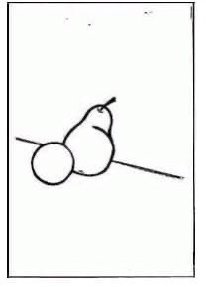 2. 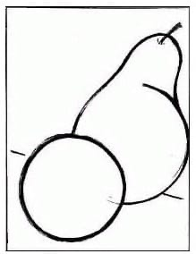 3.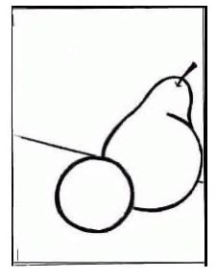
- Разобрать с учащимися почему они неправильно композиционно построены:
1 - Рисунок очень маленький, а нарисован на большом листе. В результате большая часть листа пустая.
2- рисунок наоборот, очень большой для листа такого размера.
3- рисунок слишком сдвинут вправо из-за чего слева слишком много свободного пространства.
- Показать учащимся наиболее правильное композиционное построение:
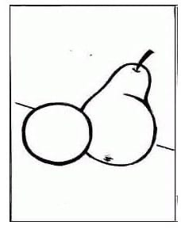
- Наглядно показать примеры русских художников, в которых очень важна композиция:
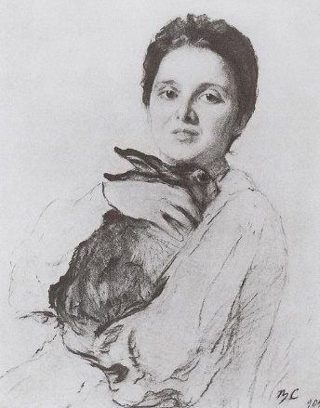 Серов В.А. «Портрет К.А. Обнинской с зайчиком»
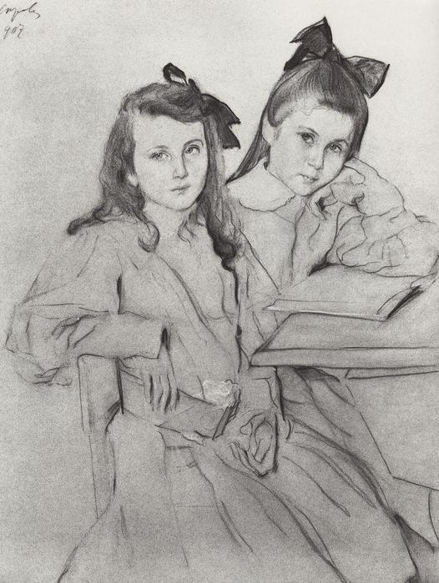 Серов В.А. «Девочки Н.А. и Т.А. Касьяновы»
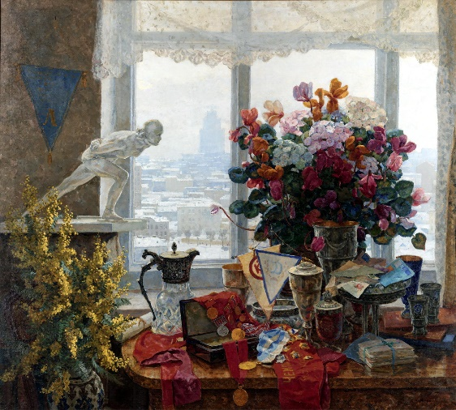 Анатолий Никич-Криличевский «Этюд с медалями»
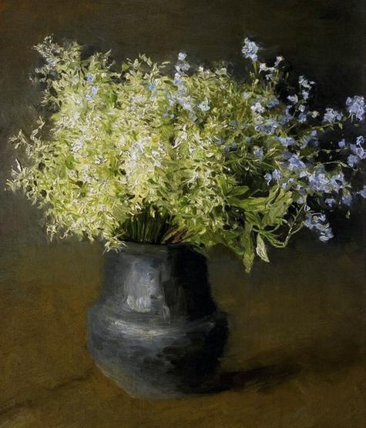 Исаак Левитан «Лесные фиалки и незабудки»
- Практическая работа учащихся:
Учащиеся приступают к практическому выполнению задания, которое ведется поэтапно.
- Объяснение учащимся, как правильно разместить композиционно предметы в натюрморте, на примере заранее готовых работ.
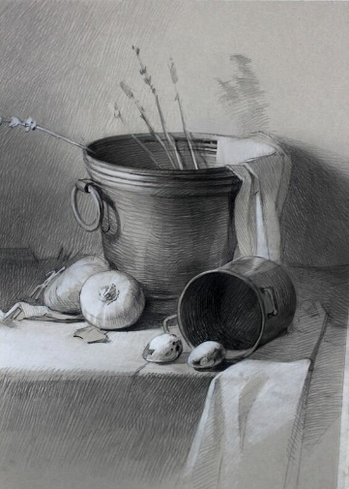
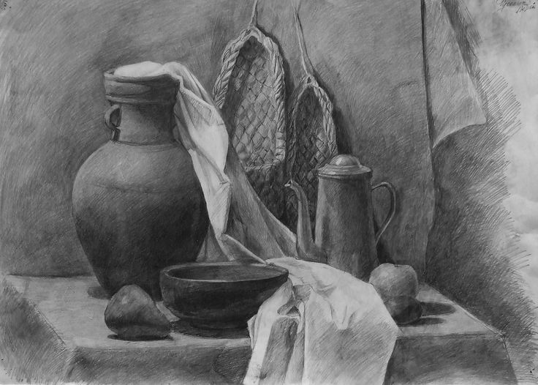
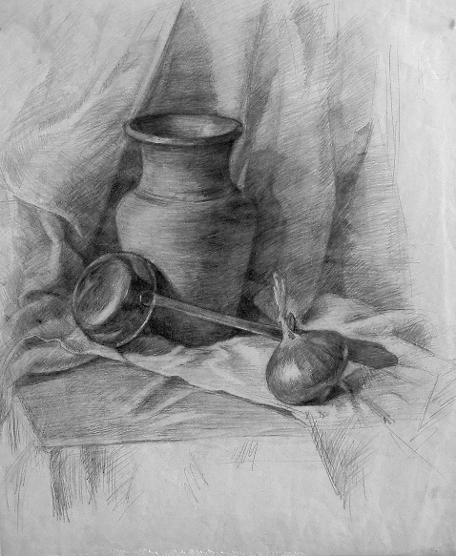

2. Определяется композиционное положение листа бумаги (вертикально, горизонтально).
3. Композиционно размещаются предметы на листе бумаги.

В процессе практической работы учащихся педагог выполняет следующие функции:
–обращает внимание учащихся на характерные ошибки;
–показывает удачные рисунки учащихся на каждом этапе работы (грамотная компоновка изображения
–ведет индивидуальную работу с учащимися.

- Подведение итогов урока.
Выставка работ и обсуждение с учащимися. Преподаватель анализирует вместе с детьми их рисунки, отмечает положительные и отрицательные стороны. Затем отмечает работу класса в целом, то, как ребята справились с заданием, указывает на ошибки и делает замечания по каждой работе.
- Домашнее задание
На следующий урок принести рисунку с правильно выполненной композицией из трех бытовых предметов с различных точек зрения.

